|  |  |  |
| --- | --- | --- |
|  | **コミュニテイ･スクール**  **大野城市立平野中学校**  **平野の風** | 令和４年10月３日発行  第７号　文責　校長  校　長　日下部　達矢  副校長　藤田　天平  教　頭　浅野　知紀 |

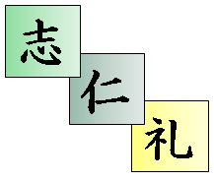**校長の窓・・・**

回覧

区長承認

**経験を積み重ねて「自己指導能力」を育んでいきましょう。**

　朝夕が肌寒く感じる季節になりました。季節は確実に夏から秋へと移っています。１０月１日から３１日までを「制服移行期間」としています。詳細は９月２０日にお知らせ文書を配付していますのでご確認ください。

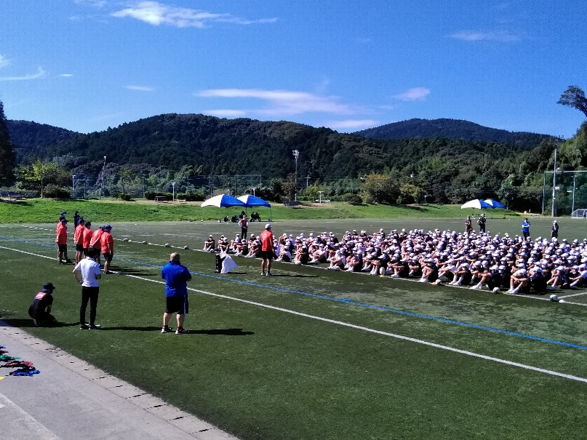　新型コロナウイルス感染症の影響を受けて中止となっていた宿泊行事を３年ぶりに実施することができました。２年生は９月９日（金）から１１日（日）の２泊３日で奈良・京都・神戸への修学旅行を、１年生は９月１５日（木）と１６日（金）の１泊２日で宗像グローバルアリーナでの自然教室を実施しました。

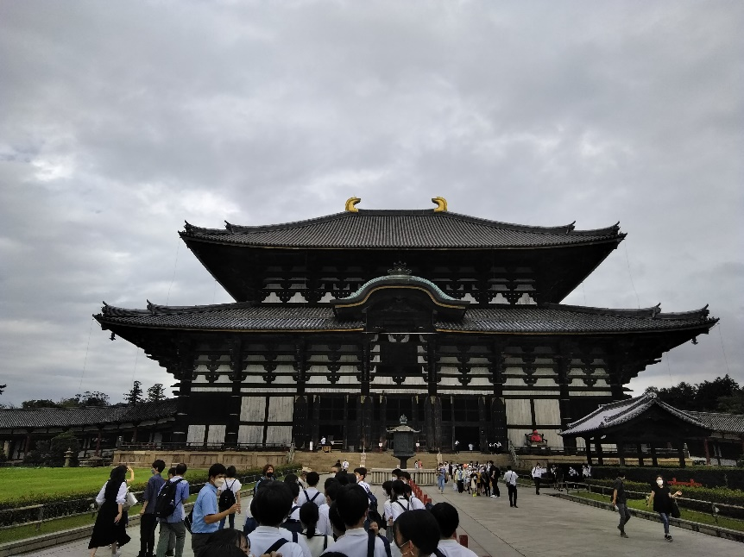

【２年生　奈良東大寺大仏殿を訪問】　　　　　　　　　　　【１年生　青空のもとタグラグビー体験】

　２年生も１年生も、初日は失敗も多く先生方から注意や指導を受けることもありましたが、２日目からは実行委員や班長を中心に「何のためにするのか」を意識した行動をとることができるようになり、行事を通して成長する姿を感じることができました。最初からうまくいくことは多くありません。皆さんは成長途中だからできないことがあったり失敗することがあったりするのも当然です。大切なことは、失敗の原因や理由から目をそらさずに課題を明確にして改善していこうとする“意識”と“意欲”をもち、行動することです。このことが２年生と１年生の両方のスローガンにあった“考動”の意味です。そして“考動”には次の３点が含まれています。

ルール（絶対に守るもの）　　　具体例：バスに乗る時はバス料金を支払う

マナー（他者意識・思いやり）　具体例：バスの中では他の乗客のことを考えて騒がない

モラル（道徳的価値基準）　　　具体例：体調不良の人や妊婦さんがいたら席を譲る

　日常の学校生活を通してこの３点を意識した行動をとることができるようになることも、本年度目指している『自己指導能力』の育成に繋がっていきます。１０月は生徒会選挙と文化発表会も実施されます。２年生と１年生の皆さんには、３年生が先輩方から引き継いできた平野中学校の伝統を受け継ぎ、さらに時代の変化に対応した新たな平野中学校の良さを築くことができるように、宿泊行事の取組を通して学んだことと身に付けたことを十分に発揮してください。

**南コミまつりとおおの山城大文字まつりが開催されました。**

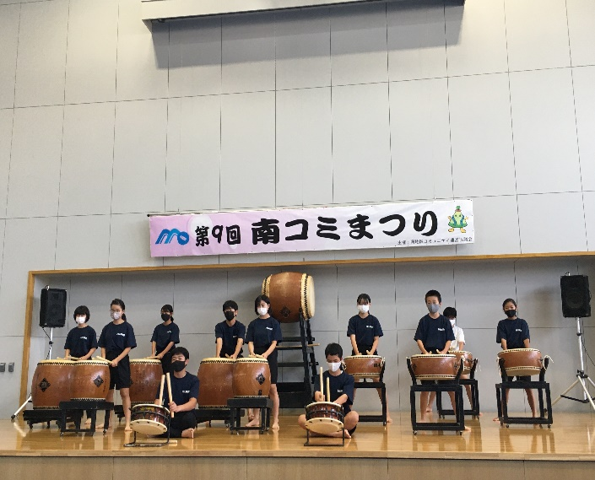

　９月２４日(土)に南コミュニティセンターで第９回

南コミまつりが開催されました。開会セレモニーの後、

光輝太鼓部が出演しました。プログラム１番というこ

とと久しぶりの公での演奏で少し緊張した様子も見ら

れましたが、堂々と演奏してくれました。「鼓動」と

「楓」の演奏は終盤にいくほど盛り上がり、迫力に

圧倒され、会場は興奮に包まれていました。

　また、９月２４日(土)と２５日(日)に第４０回おおの山城大文字祭りが４年ぶりに開催されました。吹奏楽部が開会セレモニーに参加し、「わたしのふるさと」の合唱と「旗の舞」を披露しました。「わたしのふるさと」は平野中学校が作詞・作曲した曲で、地域の合唱団の方と一緒に合唱しました。「旗の舞」は古代山城大野城が築城された時代に合わせ、市内の５中学校が感謝と祈りを表現します。５中学校にはそれぞれにテーマがあり、平野中学校の舞には五穀豊穣祈願が込められています。

文化部活動の発表の機会が増えていくことは本当に喜ばしいことです。生徒が堂々と演奏したり、合唱したり、舞を披露したりする姿を大変誇らしく感じました。また、２５日(日)は陸上競技部が筑前地区大会に出場しました。男子のリレーや個人種目で県大会出場を決めています。陸上競技部を皮切りに来週から中体連の新人大会が始まります。日頃の練習の成果を十分に発揮してほしいと思います。

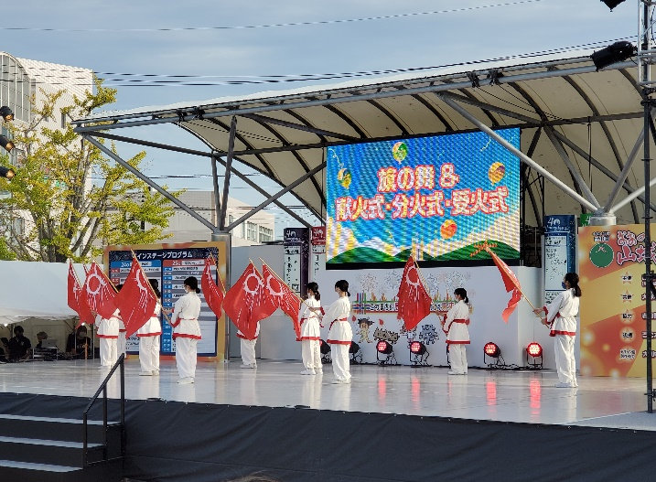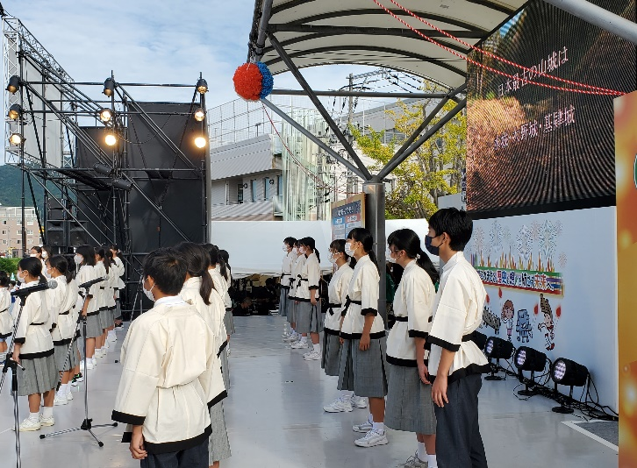

　　　〈合唱　わたしのふるさと〉　　　　　　　　　　　　〈旗の舞〉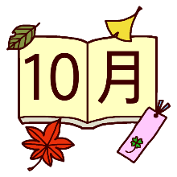

**＜１０月の主な行事＞**

１日（土）筑紫区新人大会（ソフト平野中会場）

２日（日）筑紫区新人大会（ソフト平野中会場）

３日（月）３年学力診断テスト

５日（水）弁当の日、専門委員会、部活動実施可能日

６日（木）選挙公示

８日（土）筑紫区新人大会、平野台きてんしゃい夏祭り

９日（日）筑紫区新人大会

１０日（月）スポーツの日

１１日（火）文化発表会展示作品準備①

１２日（水）合唱練習開始、筑前地区駅伝競走大会

　　　　　　部活動完全休養日

１３日（木）第４回制服検討委員会

１４日（金）１年生リハーサル、文化発表会展示作品準備②

１５日（土）筑紫区新人大会、県新人陸上競技大会

１６日（日）筑前地区新人新体操競技大会

１７日（月）２年生リハーサル

１８日（火）３年生リハーサル

１９日（水）文化発表会展示準備、部活動完全休養日

２１日（金）１年生リハーサル、文化発表会展示期間～２８日

２２日（土）筑紫区新人大会（柔道平野中会場）

２４日（月）２年生リハーサル、３年生リハーサル

２６日（水）文化発表会前日準備、部活動完全休養日

２７日（木）第４３回文化発表会（平野中体育館他）

２８日（金）被災地派遣研修報告会、文化発表会展示後片付け

２９日（土）筑前地区新人大会

３１日（月）コミュニティ活動推進委員会

